**ПРОКУРАТУРА РОССИЙСКОЙ ФЕДЕРАЦИИ**

УПРАВЛЕНИЕ ФИЗИЧЕСКОЙ ЗАЩИТЫ И ОБЕСПЕЧЕНИЯ СОБСТВЕННОЙ БЕЗОПАСНОСТИ

## **П О С Т А Н О В Л Е Н И Е**

16.10.2025 №1717

**М о с к в а**

**О запросе необходимых сведений**

Прокурор Управления физической защиты и обеспечения собственной безопасности, младший советник юстиции, Качурин Владимир Сергеевич, рассмотрев материалы, полученные в ходе надзорных мероприятий,

**У С Т А Н О В И Л:**

16.10.2025 года сотрудник ГИБДД, прапорщик полиции с номером жетона №306-817 проводил процессуальные действия в отношении гражданина, инкриминировав ему часть 5 статьи 63 Уголовного кодекса Российской Федерации, которой не существует, а также статью 38 Уголовного кодекса Российской Федерации, не назвав часть.

В ходе дальнейшей беседы сотрудник ГИБДД заявил об отсутствии доказательства нарушения, тем самым проявив халатность.

В данном деянии Управление физической защиты и обеспечения собственной безопасности предусматривает нарушение части 3 статьи 80 Уголовного кодекса Российской Федерации.

В целях получения полных сведений о сотруднике полиции, руководствуясь частью 2 статьи 5 федерального закона «О Прокуратуре» №14-Ф3 от 25 июля 2025 года,

**П О С Т А Н О В И Л:**

1. Обязать начальника Управления Государственной Инспекции Безопасности Дорожного Движения по г. Москве и Московской области, генерал-майора полиции, Михаила Суворова, в течение 24 часов с момента получения настоящего постановления предоставить в Управление физической защиты и обеспечения собственной безопасности следующие сведения и документы в отношении сотрудника полиции с номером жетона №306-817: занимаемая должность, звание сотрудника, наличие дисциплинарных взысканий, копия полного пакета документов, фиксация процессуальных действий в отношении задерживаемого в период с 16:20 до 16:40 по местному времени;
2. Предупредить начальника Управления Государственной Инспекции Безопасности Дорожного Движения по г. Москве и Московской области, генерал-майора полиции, Михаила Суворова, об ответственности, предусмотренной действующим законодательством Российской Федерации, за неисполнение законных требований прокурора, а также за предоставление заведомо ложной информации.



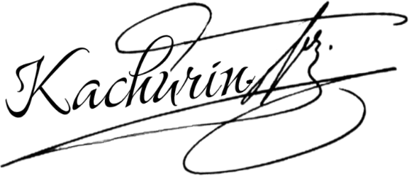Прокурор Управления физической  
защиты и обеспечения собственной В.С. Качурин

безопасности

Младший советник юстиции

